Внеклассное занятие: «Растительный мир Донского края»

4 класс

**Воспитатель:** Ребята! Вы родились и живете на донской земле, как и ваши друзья. А, может быть, кто-то приехал сюда из другого края нашей Родины. Вы уже знаете, что территория нашей страны очень большая, и каждый ее уголок имеет свою неповторимую красоту природы, свою судьбу и историю.

Донская земля! Почти на 500 километров протянулась она с севера на юг и с запада на восток. Когда в южных районах нашего края уже идет весенний сев, в северных районах еще лежит снег.

Обо всем этом вы узнаете на наших с вами занятиях. И чем больше вы будете знать о своем крае, тем лучше и быстрее поймете значение того, что происходит сегодня, и тем яснее будет представляться вам будущее.

**Ученик:**Жизнь кажется иною,

И сердце не болит,

Когда над головою,

Как вечность лес шумит.

Нет ничего милее

Бродить и думать здесь.

Излечит, обогреет,

Накормит русский лес.

**Воспитатель:** В глубокую старину степи Ростовской области называли "Диким полем", потому что там никто не жил. В далекие-далекие времена на месте Ростовской области простирались покрытые высокими травами, степи. На месте нашего города тоже была степь.

- Что же такое степь?

- Степь - это очень ровная поверхность земли, иногда встречаются небольшие холмы. Степь покрыта травой, иногда кустарником. На её просторах зажигаются нежно-голубые или синие фонарики колокольчиков. Между ними раскрываются белые ромашки. Куда ни глянешь – всюду пушистые серебристые стебли цветущего ковыля плавно колышутся от дуновения слабого ветерка…

**Ученица:** Донская степь, ты так красива!  
Своей красой неотразима.  
Цветёшь, ты вся благоухаешь,  
Жизнь казакам ты продлеваешь.   
Ты кормишь всех и согреваешь  
и род Казачий продолжаешь!   
Чтоб жили казаки в степи  
и степь Донскую сберегли!

**Воспитатель:** Послушайте, как Антон Павлович Чехов в своем рассказе "В родном краю" описывает степь. Кстати, кто мне может сказать, где жил Антон Павлович? (В г. Таганроге)

Закройте глаза и попробуйте представить себе степь.

*": Степь, степь: Лошади бегут, солнце все выше, и кажется, что тогда, в детстве, степь не была в июне такой богатой, такой пышной; травы в цвету - зеленые, желтые, лиловые, белые, и от них, и от нагретой земли идет аромат; и какие-то странные синие птицы по дороге: А на душе спокойно, сладко, и, кажется, согласился бы всю жизнь ехать так и смотреть на степь. Вдруг неожиданно глубокий овраг, поросший молодым дубом и ольхой; потянуло влагой - должно быть ручей внизу. На этой стороне, у самого края оврага, вспорхнула с шумом стая куропаток "*

 Ростовская область целиком расположена в степной зоне, чем и определяется характер покрывающей ее растительности. В прошлом, до начала активного вмешательства человека в природу, здесь господствовала вековечная целинная степь, от которой остались незначительные островки на склонах балок, на опушках лесов, в основном в восточных районах. Остальные площади, удобные для обработки, либо распаханы, либо в разной степени выбиты скотом.

Сохранившиеся степи занимают около 16 % от общей площади области. До распашки они покрывали около 90 % территории области. Более или менее значительными массивами они распространены в юго-восточных районах, где находится и единственный в области степной заповедник «Ростовский», а также на каменистых землях и на песчаных надпойменных террасах рек.

Основу травостоя степных сообществ составляют плотнодерновинные злаки. Наиболее обычны среди мелкодерновинных злаков типчак (овсяница валлисская и другие виды), ковыль Лессинга (ковылок), а из числа крупнодерновинных ковылей – ковыль волосовидный.

**Ученик:** Расцвели весной в степи тюльпаны!  
Как красива ты донская степь,  
И об этой красоте великой,  
Надо говорить в стихах и песни петь.  
  
С чем сравнить тебя не знаю даже,  
Нету сердцу моему милей степи,  
Красоты такой ,как степь ковыльная,  
Больше на земле мне не найти.  
  
Ты весной покрыта сочной зеленью,  
Расцветают алые цветы.  
И сердце, восхищаясь, замирает,  
От этой несравненной красоты!!!

(**Физминутка.** Звучит казачья песня «Как за Доном, за рекой…», учащиеся поют и пляшут.)

**Воспитатель:** Когда наступает пробуждение степи, холмы и балки покрываются большим количеством разнообразных цветущих растений. Среди кустарников и в открытой степи вначале зацветают **желтые тюльпаны Биберштейна**. Их не следует смешивать со **степными красными или желтыми тюльпанами Шренка.**Куда ни глянешь – всюду пушистые серебристые стебли цветущего **ковыля** плавно колышутся от дуновения слабого ветерка, и, кажется, будто стоишь среди безбрежного седого моря. Над ковылями поднимаются то в одиночку, то целыми островками, представители степного разнотравья. Виднеются (до метра) безлистые стебли **шалфея поникшего** со свешивающимися синими кистями цветов. Высокий куст **степной спаржи**, прозванный в народе «заячьим холодком», весь покрылся желтоватыми цветочками. Качаются от ветра зеленовато-белые шапки **степного лука.** Местами над морем ковыля возвышаются громадные шары **катрана,** сплошь усеянными пушистыми белыми цветками. Между ковылем разместились кустики цветущего **типчака**. Тут же цветет **подорожник.** Серовато- пушистые **астрагалы**в ожидание гостей – насекомых – выбросили по сторонам стеблей красновато-лиловые и желтые кисти. **Полевой вьюнок,** бесцеремонно забравшись на чужую спину, выставил на соблазн степным мухам и бабочкам крупные бледно-розовые цветки со сладким соком на дне длинных венчиков и ароматных запахов. С наступлением сухого сезона жары, некоторые группы растений входят в состояние покоя, поэтому жизнь трав короткая, одни быстро уступают место другим. В любой местности нашего края нетрудно подметить, что деревья и кустарники обычно зацветают в строго последовательном порядке. Зацвел **вяз** – значит, через день – два  запылит **белый тополь** и только за ним – **клен, абрикос, бобовник, ясень.**Вслед за белой акацией на Дону зацветают **черная бузина, шиповник и садовый жасмин.**

В Красную книгу Ростовской области внесены растения: тюльпаны Биберштейна и Шренка, ковыль, катран, астрагал, василек и другие.

- Растения лесостепи по - разному приспособились у природным условиям, к засушливому климату. Есть растения, которые появляются сразу после таяния снега, пока в почве много влаги, это такие как тюльпан, ирис, их корни в виде луковицы и утолщёний помогают им накапливать влагу и питания. Другие растения имеют тонкие длинные листья, сильно разветвлённую корневую систему, чтобы корни, проникая в глубь, могли получать влагу.

**А сейчас мы проведем викторину! (Викторина: учащиеся рассматривают фото и подписывают ответы.)**

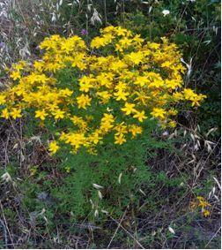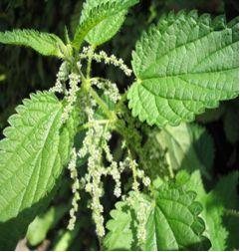

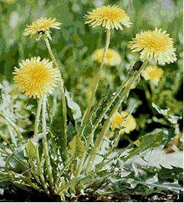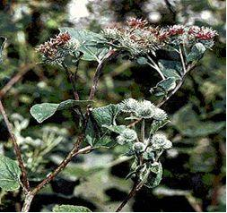

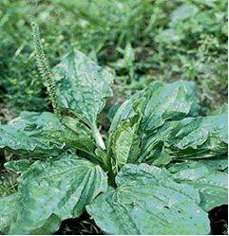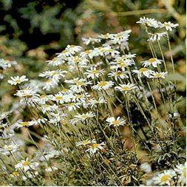

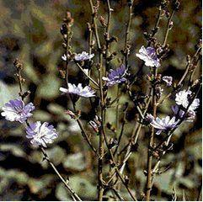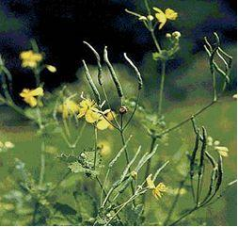

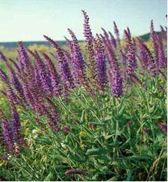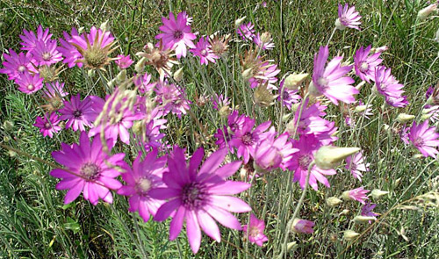

**Воспитатель:** Донская земля относится к малолесным регионам России. Лесистость территории области всего 2,5%, тогда как по Южному федеральному округу она составляет более 10%. В нашем крае можно встретить дубовые, осиновые, ясеневые и сосновые леса. Такие леса еще называют смешанными, так как в них растут хвойные и лиственные деревья. Наибольшие площади лесов сосредоточены в центральной и северной зонах области. Все леса области отнесены к первой группе, основное их назначение – выполнение водоохранных, защитных, санитарно-гигиенических, оздоровительных функций.

Из общей площади лесов Ростовской области на долю естественных приходится не более 30%. Они делятся на байрачные (произрастающие в балках); пойменные (произрастающие в поймах рек); аренные (произрастающие на песчаных массивах).

Наша область по праву считается родиной степного лесоразведения в России. Первые лесные массивы были заложены в области в начале 20-го столетия на Верхнем Дону с целью предотвращения движущихся песков.

**Мастер- класс « Изготовление тюльпана. Техника оригами »**

**Ученица:** Прекрасна жизнь в донских краях!  
В придонье, на лугах, степях...   
Прекрасен Дон, и нет прекрасней мига,  
Когда природы ты читаешь книгу.  
А если лебеди в краю живут,   
Без страха по воде плывут...   
Знать жизнь прекрасна на Дону!  
Любите Родину свою!

**Ученик:** ПОД  ЗВЁЗДАМИ  И  СОЛНЦЕМ

ПОД  СНЕГОМ  И  ДОЖДЁМ,

ПРЕКРАСНА  НАША ОБЛАСТЬ,

В КОТОРОЙ  МЫ  ЖИВЁМ.

И КАК  ТЫ ТУТ НЕ  ДУМАЙ

И КАК ТУТ НЕ КРУТИ,

РОДНЕЙ  НА  КАРТЕ МЕСТА

НАМ ПРОСТО НЕ  НАЙТИ.

Я БЛАГОДАРЕН БОГУ

ЧТО ЗДЕСЬ РОДИЛСЯ Я,

ЛЮБЛЮ ТЕБЯ всем сердцем

ТЫ  РОДИНА  МОЯ.